|  |  |  |  |  |  |  |  |
| --- | --- | --- | --- | --- | --- | --- | --- |
| **Szakmai előkészítő érettségi tantárgyi verseny 2012. április 25.** | **NEMZETI ERŐFORRÁS Minisztérium**  MK/HU SZOLGÁLATI TITOK!  KORLÁTOZOTT TERJESZTÉSŰ!  Érvényességi idő: 2012. 04. 25.  Minősítő neve, beosztása:  Készítő szerv: Nemzeti Munkaügyi Hivatal Szak- és Felnőttképzési Igazgatóság  Készítő szerv iktatószáma:…………………………  Példányszáma: 1 eredeti  Oldalszám: 7 …  Eredeti példány sorszáma: 1.  Az 1. eredeti példány címzettje: NMH SZFI irattár  Másolati példányok készítése: nyomdai úton, a minősítő külön utasítása szerinti példányszámban  Másolati példányok elosztása: külön iraton  Irattári tételszám: ……  **INFORMATIKAI**  **alapismeretek**  **döntő**  **Írásbeli feladatok**  ,  **Az írásbeli időtartama: 180 perc**   |  |  | | --- | --- | | Pótlapok száma | | | Tisztázati |  | | Piszkozati |  |   **Jóváhagyta:**      **Nemzeti MUNKAÜGYI HIVATAL SZAK- ÉS FELNŐTTKÉPZÉSI IGAZGATÓSÁG**  **2012.** |

**Fontos tudnivalók**

* A feladatok megoldásához a számítógépes konfiguráción, illetve papíron és íróeszközön kívül egyéb segédeszközt nem használhat!
* Ahol a feladat szövege másképp nem rendelkezik, ott az adott feladatot megoldó program **forráskódját** és a **futtatható állományokat is be kell beadnia**! Amennyiben a megoldás egyéb fájlokat is használ (pl. adatbázisfájlok, indexfájlok, adatfájlok) természetesen azokat is be kell adnia.
* A feladatok megoldása során az előzetes nyilatkozatában megjelölt programozási nyelvet/programozói környezetet kell használnia! A 2. feladat megoldása során a választott adatbázis-kezelő rendszert, illetve az SQL nyelvet használhatja.
* a program használója, a billentyűzetes inputoknál a megfelelő formátumú és a feladat kritériumrendszerének megfelelő értékeket ad meg, így *külön input ellenőrzéssel nem kell foglalkoznia*, ezért az ilyen jellegű kódrészekért többletpont sem adható.
* Ahol a feladat szövege a kimenet pontos formátumát nem határozza meg, ott törekedjen a kulturált, ám egyszerű megjelenítésre. A kiíratott adatok formátuma kellően olvasható legyen (pl. a valós számokat ne az exponenciális formátumban jelenítse meg stb.).
* A 2. feladat megoldását készítheti teljes egészében SQL nyelven is. Abban az esetben, ha a feladat az adatbázis létrehozását és feltöltését is előírja, az ezt végző SQL forráskódot is be kell adnia egy megfelelő szövegfájlban.
* A feladatok befejezésekor a vizsga helyszínén kiadott útmutatónak megfelelő helyre, a feladat sorszámának megfelelő elnevezésű alkönyvtárakba (FELADATn elnevezésű mappákba) mentse el az egyes feladatok megoldását adó forrásfájlt, illetve az esetlegesen szükséges egyéb kiegészítő állományokat.

**(FELADAT1...FELADAT4** könyvtárak!)

**A választott programozási környezet megnevezése:…………………………………………**

**A 3. és 4. feladatok közül a SZOFTVERES szakirány versenyzőknek az „A” részeket a HARDVERES szakirányú versenyzők a „B” részeket kell megoldaniuk!**

**Választott szakirány („A” vagy „B”) írja a négyzetbe!:**

**1. Feladat. 15 pont**

Készíts programot, amely egy bacilus szaporodását szimulálja. A bacilus a következő tulajdonságokkal rendelkezik:

* keletkezés után egy órával szaporodóképessé válik,
* minden szaporodóképes bacilus az óra végén osztódással szaporodik, az így keletkező két bacilus közül az egyik megőrzi a korát, azaz szaporodóképes a másik csak egy óra múlva válik szaporodóképessé.
* a szaporodás elhanyagolható időn belül megy végbe.

A készíts programot, amely billentyűzetről bekéri az N (N>=1) értékét és megadja, hogy N óra múlva hány bacilus lesz abban az addig csíramentes környezetben ahová bekerül egy újszülött bacilus. A program bekéri billentyűzetről az N értékét és kiírja óránként a bacilusok számát.

Pl: N=6

|  |  |  |  |  |  |  |  |
| --- | --- | --- | --- | --- | --- | --- | --- |
| Óra | 0 | 1 | 2 | 3 | 4 | 5 | 6 |
| Bacilusok száma | 1 | 1 | 2 | 3 | 5 | 8 | 13 |

**2. Feladat. 25 pont**

Egy otthoni könyvgyűjteményről szóló adatokat talál a *kiado.txt* és a *konyv.txt* szöveges állományokban.

1. Hozzon létre egy új adatbázist *a saját vizsgakódja* néven! Importálja az adatokat a *kiado.txt* és a *konyv.txt* tabulátorral tagolt szöveges állományokból a ***kiado*** és a ***konyv*** táblákba! **2 pont**

2. Az adatok beolvasásakor állítsa be a megfelelő mezőtípusokat és a kulcsokat! A ***kiado*** táblában a már meglévő *kod* mező legyen a kulcs. A ***konyv*** táblában vegyen fel egy új kulcsmezőt *azon* néven! **2 pont**

**Táblák:**

***kiado*** *(kod, nev, szekhely)*

*kod* A könyvkiadó kódszáma (szám), ez a kulcs

*nev* A könyvkiadó neve (szöveg)

*szekhely* A könyvkiadó székhelye (szöveg)

***konyv*** *(azon, szerzo, cim, ev, kiadokod, oldal, tema)*

*azon* Egyedi azonosító (számláló), ez a kulcs

*szerzo* A könyv szerzője (szöveg)

*cim* A könyv címe (szöveg)

*ev* A kiadás éve (szám)

*kiadokod* Melyik kódszámú kiadó adta ki? (szám)

*oldal* Hány oldalas a könyv? (szám)

*tema* A könyv témája (szöveg)

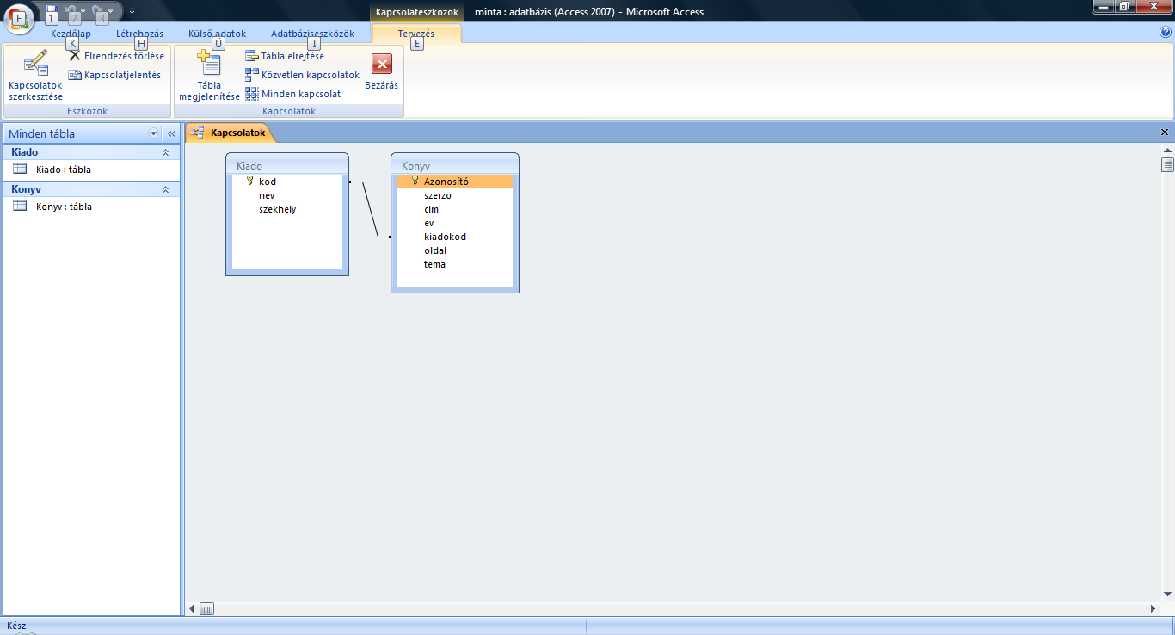

**3.** Listázza ki lekérdezéssel az Illyés Gyula által írt könyvek címét, kiadási évét, oldalszámát! mentse **L1** néven. **2 pont**

**4.** Lekérdezéssel adja meg, hogy mely kiadók adtak ki zenei témájú könyveket! Minden kiadót csak egyszer írasson ki! Mentse **L2** néven **4 pont**

**5.** Határozza meg lekérdezés segítségével, hogy a könyvgyűjteményben melyik a legújabb kiadású, Márai által írt könyv! Válaszában adja meg a kiadás évét és a mű címét! Mentse **L3** néven **5 pont**

**6.** Listázza ki, hogy a különböző témájú könyvekből hány példány található meg a nyilvántartásban! A listázás a könyvek száma szerinti csökkenő sorrendben történjen! Mentse a lekérdezést **L4** néven. **4 pont**

**7.** Listázza ki a kiadó nevét és székhelyét azon kiadó esetében, aki a legterjedelmesebb informatikai könyvet adta ki. Mentse **L5** néven. **6 pont**

**3. „A” Feladat. 25 pont**

Adjuk össze egy legfeljebb 10 jegyű természetes szám számjegyeit! Ha a kapott szám nem egyjegyű, akkor ennek újra adjuk össze a számjegyeit, s az eljárást folytassuk, amíg egyjegyű számot nem kapunk. Egyes kiinduló számok esetén a végeredmény 1 lesz. Nevez­zük ezeket a kiinduló számokat „egyes” számoknak. Pl. 91: (91→10→1), 1998: (1998→27→ 9), 1999: (1999→28→10→1) Készíts programot, amely beolvas egy legfeljebb 10 jegyű természetes számot, majd kiírja, hogy a szám „egyes” szám-e!

**3. „B” Feladat. 25 pont**

Végezze el az alábbi értékek meghatározásához szükséges számításokat az alábbi egyenáramú hálózaton!



Adatok: R1=3 kΩ; R2= 600 Ω; R3= 1,2 kΩ; R4=4 kΩ; U1= 28 V.

Feladatok:

1. Számítsa ki az I1 áram értékét! **7 pont**
2. Határozza meg az U2 feszültséget! **8 pont**
3. Számítsa ki az eredő ellenállást az 1-2 pontokra (R12), majd a 3-4 pontokra (R34) nézve! **10 pont**

**4. „A” Feladat. 35 pont**

Adott N személyről az A[N,N] mátrix. A mátrix A[i,j]=1 ha i és j ismerik egymást, egyébként 0. Írj programot, amely eldönti, hogy összeállítható-e a társaságból egy olyan négy főből álló társaság, amelyiknek tagjai nem ismerik egymást. A program BE.TXT állományból olvassa be a mátrixot. Az eredményt a képernyőre és a KI.TXT állományba is írja ki a program.

Pl: BE.TXT

|  |  |  |  |  |
| --- | --- | --- | --- | --- |
| 1 | 0 | 0 | 0 | 0 |
| 0 | 1 | 0 | 0 | 0 |
| 0 | 0 | 1 | 0 | 0 |
| 0 | 0 | 0 | 1 | 0 |
| 0 | 0 | 0 | 0 | 1 |

KI.TXT:

Összeállítható: 1,2,3,4

**4. „B” Feladat. 35 pont**

Adott a logikai függvény az alábbi alakban:

$$F^{4}=\overline{A }\overline{B}D+\overline{A}B\overline{C}\overline{D}+\overline{A}B\overline{C}D+\overline{A}BC+A\overline{B}\overline{C}D+A\overline{B}C\overline{D}$$

1. Egészítse ki a megadott függvényt diszjunktív szabályos alakú függvénnyé!

**6 pont**

1. Írja fel a függvényt mintermes sorszámos alakban! (Az „A” a legnagyobb helyérték.)

**8 pont**

1. Egyszerűsítse a függvényt! **5 pont**
2. Valósítsa meg az egyszerűsített függvényt NAND kapukkal! **10 pont**
3. Írja fel a függvényt maxtermes sorszámos alakban! (Az „A” a legnagyobb helyérték.)

**6 pont**

|  |  |  |  |  |  |  |  |  |  |
| --- | --- | --- | --- | --- | --- | --- | --- | --- | --- |
| Témakör | feladat sorszáma | maximális pontszám | elért pontszám  I. | témakör maximális pontszáma | témakör elért pontszáma I. | | elért pontszám  végleges | témakör maximális pontszáma | témakör elért pontszáma |
| I | 1 | 15 |  | **100** |  | |  | 100 |  |
| 2 | 25 |  |  |
| 3 | 25 |  |  |
| 4 | 35 |  |  |
| **ÖSSZESEN** | | **100** |  | **100** |  | |  | **100** |  |
| **Az írásbeli végleges**  **pontszáma** | |  |  |  |  |  |  |  | | |
|  |  |  |  |  |  | |  |  |  |
|  | javító tanár  iskola | |  |  |  |  |  | javító tanár  bizottság | | |

Dátum: ................................. Dátum: ............................